Схема

расположения земельного участка, расположенного под многоквартирным жилым домом на кадастровом плане территории, по адресу: Краснодарский край, Кавказский район, поселок им. М.Горького, улица Школьная, 7, подлежащая рассмотрению на публичных слушаниях 31 марта 2025 года

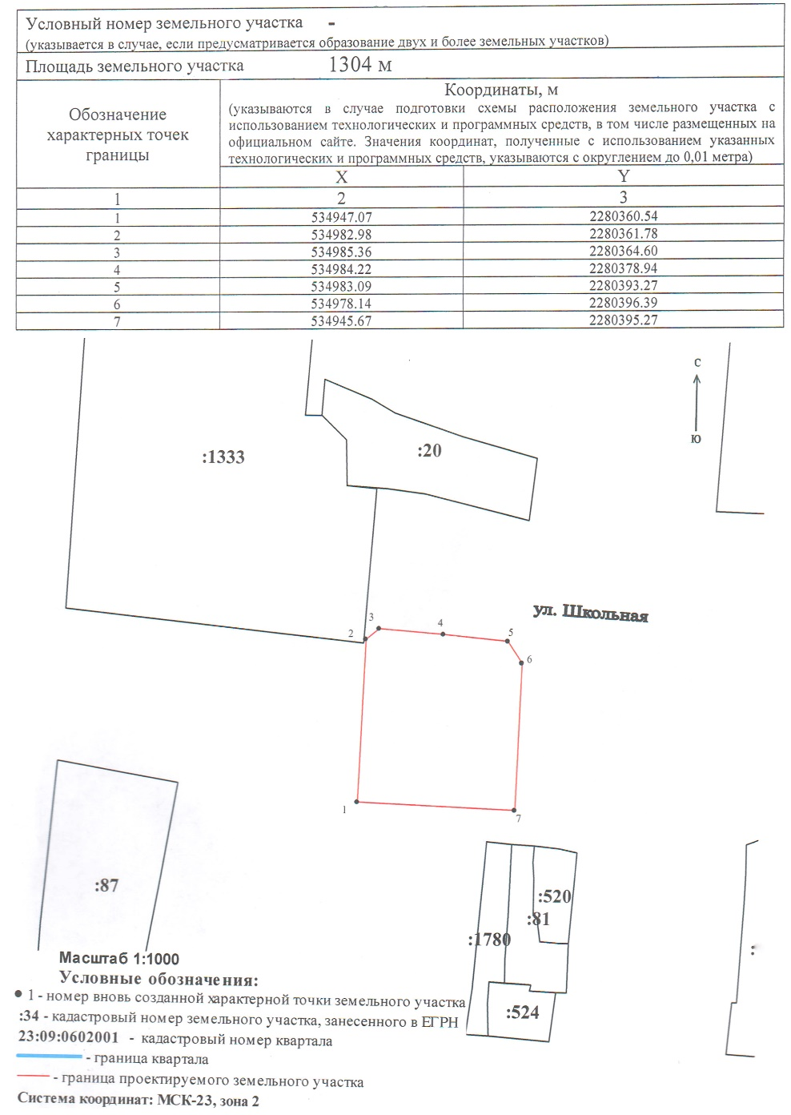

Начальник управления жилищно-коммунального хозяйства,

архитектуры, строительства, транспорта

и связи администрации

муниципального образования

Кавказский район А.Г.Арутюнов